การเขียนสคริปต์ PHP นั้นนักเรียนจะต้องเตรียมโปรแกรมให้พร้อมก่อนจึงจะเริ่มเขียนโปรแกรมได้ ซึ่งมีองค์ประกอบดังนี้
1. โปรแกรม Web server เป็นซอฟต์แวร์ที่ทำให้กลายเป็นเครื่องบริการเว็บ หรืออาจใช้วิธีการจำลองเครื่องพีซีให้เป็นเซิร์ฟเวอร์ ซึ่งโปรแกรมที่นิยมใช้ก็คือ โปรแกรม Apache
2. โปรแกรม Web browser โปรแกรมเรียกดูเอกสารเว็บ เช่น Internet Explorer, Google chrome
3. ภาษา PHP script language and compiler คำสั่งภาษา PHP และตัวแปลภาษา
4. โปรแกรมฐานข้อมูล (Database) เช่น My SQL
5. โปรแกรมจัดการฐานข้อมูล (Database Manager) เช่น PHP My Admin
6. โปรแกรม Text Editor โปรแกรมที่ใช้สำหรับเขียน Script PHP เช่น Notepad, Dreamweaver
นักเรียนสามารถดาวน์โหลดโปรแกรมต่างๆ ได้ที่เว็บไซต์ดังต่อไปนี้

ชุดโปรแกรมติดตั้งแบบสำเร็จรูปเข้าเว็บนี้เลยครับ-->> https://www.appserv.org/th/
หรือ https://www.apachefriends.org

ในการเขียนโปรแกรมภาษา PHP นั้นนักเรียนจำเป็นต้องติดตั้งโปรแกรม ให้ครบตามองค์ประกอบ ซึ่งปัจจุบันมีโปรแกรมช่วยติดตั้งเป็นแพ็คเกจสำเร็จรูปให้เลือกใช้ เช่น Appserv, xammp เป็นต้น
สำหรับใบความรู้นี้จะแนะนำนักเรียนให้ใช้ ชุดโปรแกรม Appserv (แอพเซิร์ฟ) ซึ่งเป็นการรวมโปรแกรมที่จำเป็นในการเขียนโปรแกรม ประกอบด้วยโปรแกรมดังต่อไปนี้
- Apache
- PHP
- MySQL
- phpMyAdmin
เมื่อนักเรียนทําการติดตั้งชุดติดตั้งโปรแกรม PHP แอพพลิเคชั่น Appserv เรียบร้อยแลว ไฟลของ PHP ที่สรางขึ้นจะตองเก็บไวที่ c:/AppServ/www/ ซึ่งเรียกว่า Root Directory
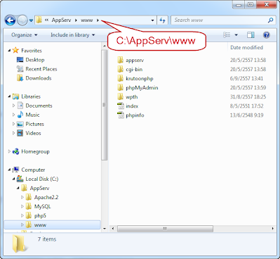

การทดสอบการจำลองเซิร์ฟเวอร์ มีขั้นตอนดังนี้
1. เปิดโปรแกรม Internet Explorer หรือ Google chrome
2. พิมพ์ที่ช่อง URL Address http://localhost/ หรือ http://127.0.0.1/
แล้ว Enter จะปรากฎหน้าจอดังภาพ ซึ่งมีรายละเอียดเกี่ยวกับโปรแกรมที่ใช้งาน

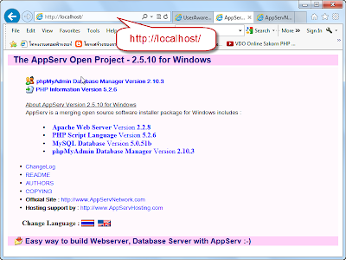
การทดสอบการทำงานของไฟล์ PHP
1. เข้าเว็บเบราเซอร์
2. พิมพ์ที่ช่อง URL ดังนี้ http://localhost/ชื่อโฟลเดอร์ที่เก็บไฟล์ PHP / ชื่อไฟล์.php
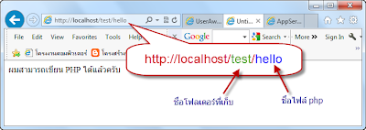

ในการการเขียนโปรแกรมภาษาคอมพิวเตอร์นั้น ได้แบ่งขั้นตอนเป็น 5 ขั้นตอน ดังนี้
  -  การวิเคราะห์งาน
  -  การเขียนผังงานโปรแกรม
  -  การเขียนโปรแกรม
  -  การทดสอบและแก้ไขโปรแกรม
  -  การจัดทำเอกสารประกอบและการบำรุงรักษา
หน้าต่อไป >

เป็นการพิจารณาโจทย์หรือปัญหาและทำความเข้าใจเพื่อหาแนวทางในการเขียนโปรแกรม
ซึ่งมีขั้นตอนการวิเคราะห์งานดังนี้
1) วัตถุประสงค์ของการเขียนโปรแกรม
2) รูปแบบผลลัพธ์ที่ต้องการ
3) ข้อมูลนำเข้า
4) ตัวแปรที่ใช้
5) การหาขั้นตอนวิธีการทำงาน
ตัวอย่าง การแสดงขั้นตอนวิเคราะห์งานในขั้นตอนที่ 1
โจทย์ ให้นักเรียนแสดงการวิเคราะห์งานเขียนโปรแกรมหาพื้นที่สี่เหลี่ยมผืนผ้า
ตอบ
1) วัตถุประสงค์ของการเขียนโปรแกรม คือ เพื่อคำนวณหาค่าพื้นที่สี่เหลี่ยมผืนผ้า
2) รูปแบบผลลัพธ์ที่ต้องการ
พิมพ์ผลลัพธ์ที่ต้องการออกทางจอภาพดังนี้
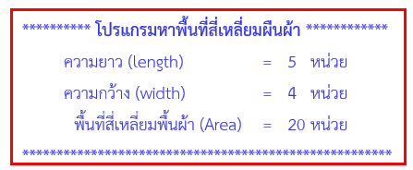
3) ข้อมูลนำเข้า คือ ความยาว และความกว้าง
4) ตัวแปรที่ใช้
length = ตัวแปรที่เก็บความยาว
width = ตัวแปรที่เก็บความกว้าง
Area = ตัวแปรที่เก็บผลลัพธ์ที่ได้จากการคำนวณตามสูตร
พื้นที่สี่เหลี่ยมผืนผ้า = ความกว้าง × ความยาว
Area = width × length
5) ขั้นตอนวิธีการทำงานของโปรแกรมมีดังนี้
- เริ่มต้นทำงาน
- รับข้อมูลค่าความยาวและความกว้างของสี่เหลี่ยมผืนผ้าผ่านทางคีย์บอร์ด
- คำนวณพื้นที่สี่เหลี่ยมผืนผ้าตามสูตร
Area = Width × Length
- พิมพ์ค่าความยาว ความกว้าง และพื้นที่สี่เหลี่ยมผืนผ้าออกทางจอภาพ
- จบการทำงาน

